Boendes namn: | Avdelning | Kontaktman:
Lgh nr: |  | REHAB-personal:

Hjälpmedel | In /utsatt | jan | feb | mars | april | maj | juni | juli | aug | sep | okt | nov | dec
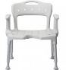
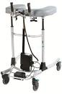
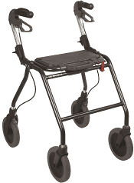
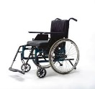
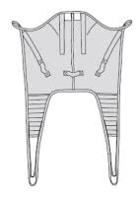
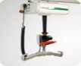
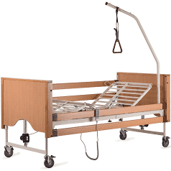
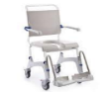
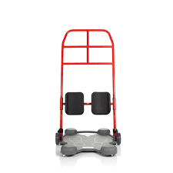
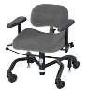
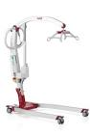
Övrigt
Övrigt

Instruktion:
- Varje månad ska kontaktperson funktionskontrollera och rengöra den boendes hjälpmedel.
- Följ funktionskontrollslistan (finns i SoL-pärm) för varje hjälpmedel som den boende har. Signera för varje hjälpmedel när du har gjort kontrollen. Signera med initial och datum
- Vid fel på ett hjälpmedel rapporteras detta till REHAB-personal omgående och du skriver en åtgärds kommentarer.
- Skriv också en avvikelse när det finns risk för personskada. Vid mindre/enklare åtgärd behövs inte en avvikelse. Fråga REHAB-personal om du känner dig osäker.
Åtgärdskommentarer
Omvårdnadspersonal  Rapportering till REHAB vid upptäckt av fel på hjälpmedel |  |  | REHAB  Åtgärdat av REHAB -personal
Typ av problem/avvikelse rapporterad till REHAB-personal | Datum | signatur | Datum | signatur

